Test na kartę rowerową

Test a
Test zawiera 20 zadań. W każdym znajdują się trzy odpowiedzi: A, B, C. Wybierz tylko jedną z nich i zamaluj właściwą kratkę w karcie odpowiedzi. Jeżeli się pomylisz, błędne zaznaczenie otocz kółkiem. Za każdą poprawną odpowiedź otrzymujesz 1 punkt.
Aby uzyskać pozytywny wynik, trzeba zdobyć co najmniej 1 8 punktów.

1 Pieszy znajdujący się na drodze dla rowerów
A. ma pierwszeństwo przed nadjeżdżającym rowerem.
B. może poruszać się po całej szerokości drogi.
C. ma obowiązek ustąpić pierwszeństwa zbliżającemu się rowerowi.

2. Które elementy budowy roweru zostały wskazane na ilustracji?
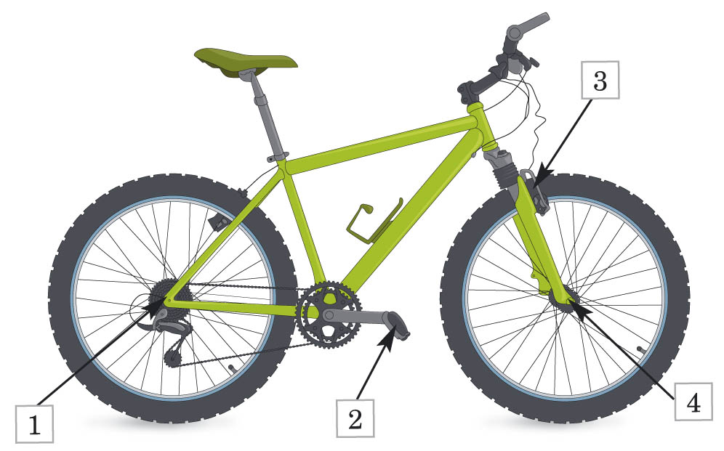

A. (1) opona, (2) rama, (3) łańcuch, (4) wentyl.
B. (1) przerzutki, (2) pedał, (3) hamulec, (4) piasta.
C. (1) obręcz, (2) rama, (3) korba, (4) szprychy.

3. Podczas jazdy rowerem po piaszczystym terenie należy
A. używać najwyższej przerzutki.
B. zawsze ustępować pierwszeństwa innym pojazdom.
C. włączyć światła.

4. Rowerzysta ma obowiązek
A. przewozić pasażera, jeżeli rower jest wyposażony w bagażnik.
B. poruszać się po jezdni niezależnie od budowy drogi i ustawionych przy niej znaków.
C. korzystać z drogi dla rowerów, jeśli jest wydzielona.

5. Rowerzysta zbliżający się do przejścia dla pieszych powinien
A. zwolnić, a następnie zmienić przerzutkę na mniejszą.
B. zaprzestać jazdy rowerem i jak najszybciej zawrócić.
C. ustąpić pierwszeństwa osobom przekraczającym jezdnię.

6. Dokumentem uprawniającym osobę, która ukończyła 10 lat, do poruszania się rowerem
po drodze publicznej jest
A. karta rowerowa.
B. zaświadczenie podpisane przez rodziców.
C. legitymacja szkolna.
7. Wskaż znak, którego brakuje na skrzyżowaniu.
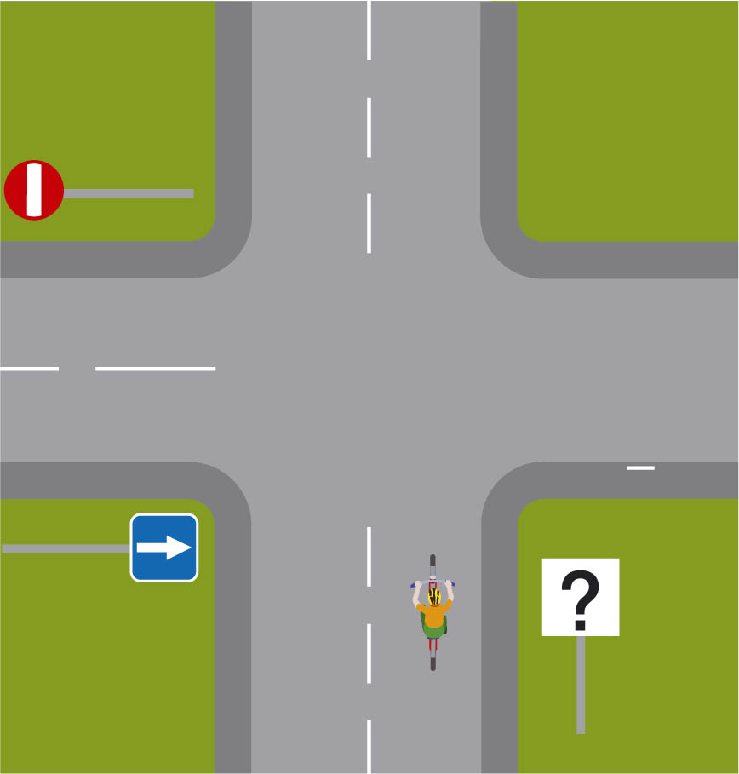
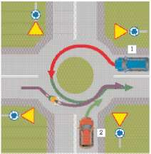
»j Na skrzyżowaniu rowerzysta

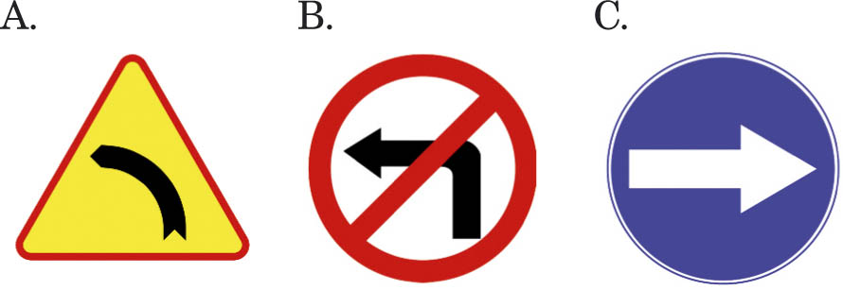

8. Który znak informuje o nakazie jazdy na wprost przez skrzyżowanie?

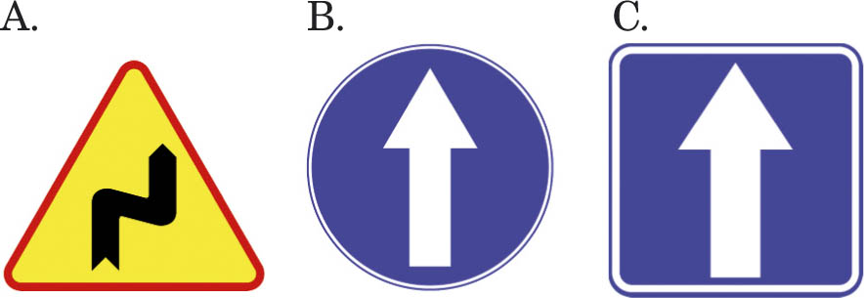

9. Znak nakazu widoczny na zdjęciu wyraża

A. nakaz jazdy w prawo na skrzyżowaniu.
B. nakaz zawrócenia.
C. nakaz ruchu okrężnego.

10. Który z ukazanych znaków należy do grupy znaków ostrzegawczych?
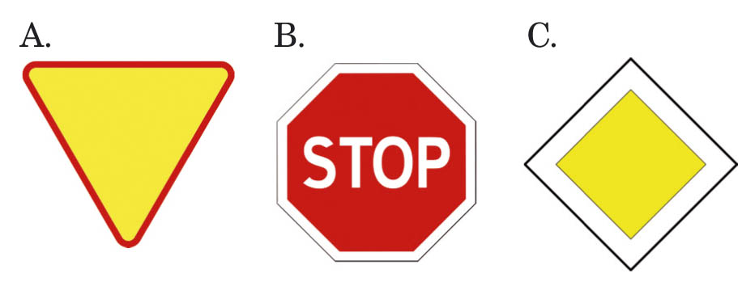

11. Przedstawiony znak nakazuje rowerzyście
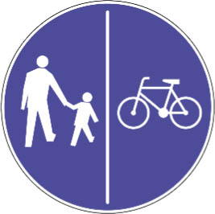

A. jechać lewą stroną drogi.
B. poruszać się środkiem drogi.
C. jechać prawą stroną drogi.

12. Na drodze przedstawionej na fotografii kierujący rowerem powinien

A. kontynuować jazdę ścieżką rowerową.
B. zsiąść z roweru i go prowadzić.
C. jechać dowolną częścią drogi.

13. W miejscu ukazanym na zdjęciu rowerzysta

A. jest zobowiązany jechać lewą stroną drogi.
B. musi jechać prawą stroną drogi.
C. może jechać dowolną stroną drogi.

14. Na drodze jednokierunkowej rowerzysta, który zamierza skręcić w lewo, powinien
A. dojechać do osi jezdni.
B. dojechać do lewej krawędzi jezdni.
C. dojechać do prawej krawędzi jezdni.

15. Na ukazanym skrzyżowaniu rowerzysta
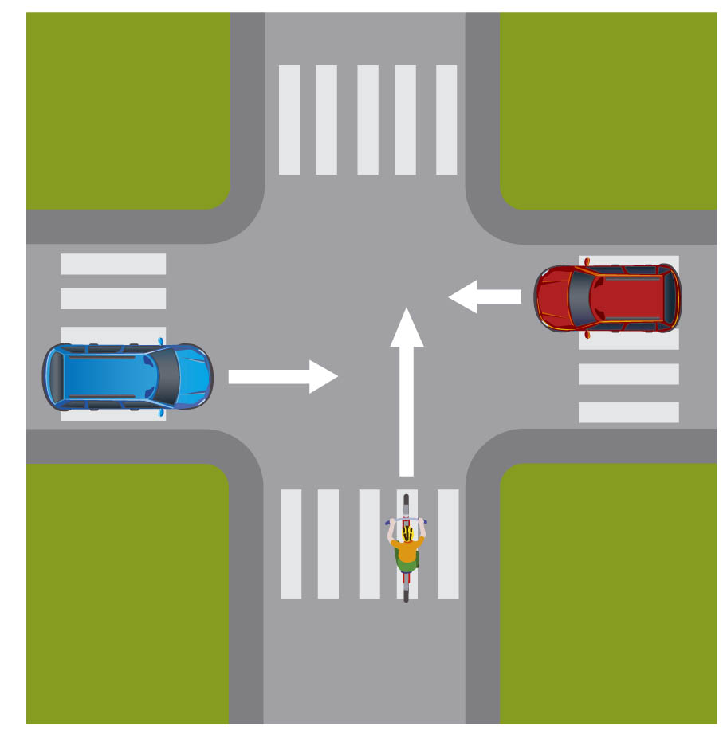

A. musi ustąpić pierwszeństwa samochodom.
B. może przejechać za samochodem nadjeżdżającym z lewej strony.
C. przejeżdża pierwszy.

16. Rowerzysta na przedstawionym skrzyżowaniu
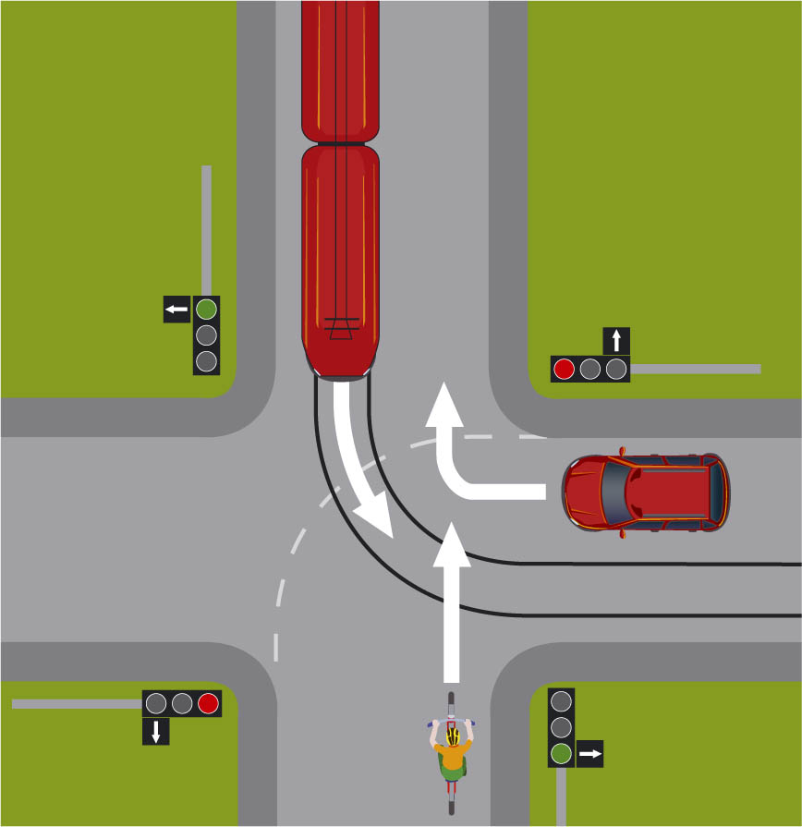

A. przejeżdża pierwszy.
B. przejeżdża ostatni.
C. musi ustąpić pierwszeństwa tramwajowi.

17. Na skrzyżowaniu rowerzysta w pierwszej kolejności musi stosować się do
A. poleceń wydawanych przez policjanta.
B. sygnałów wyświetlanych przez sygnalizator.
C. komunikatów przekazywanych przez znaki drogowe.

18. Na skrzyżowaniu rowerzysta

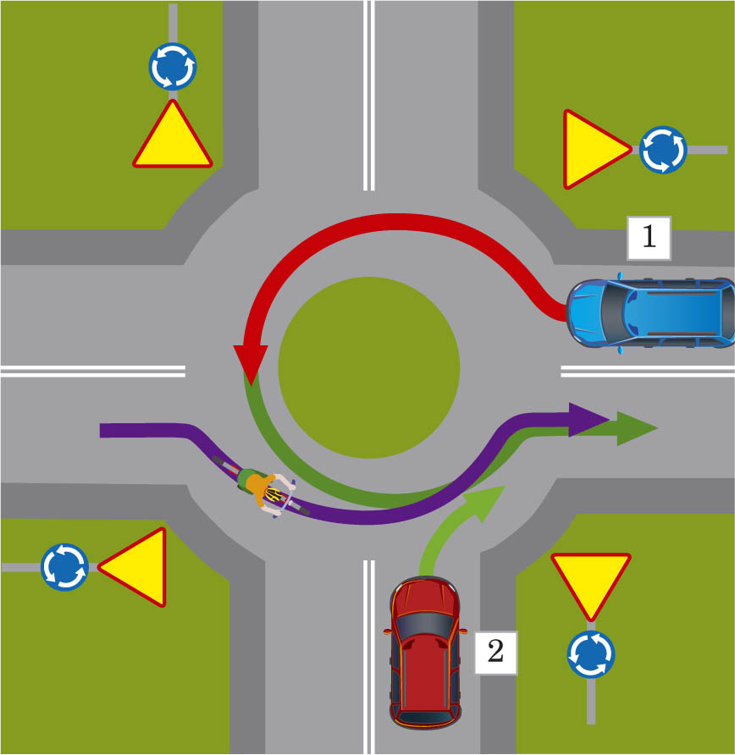

A. ustępuje pierwszeństwa pojazdowi numer 2.
B. przejeżdża ostatni.
C. przejeżdża pierwszy

19. W sytuacji ukazanej na ilustracji

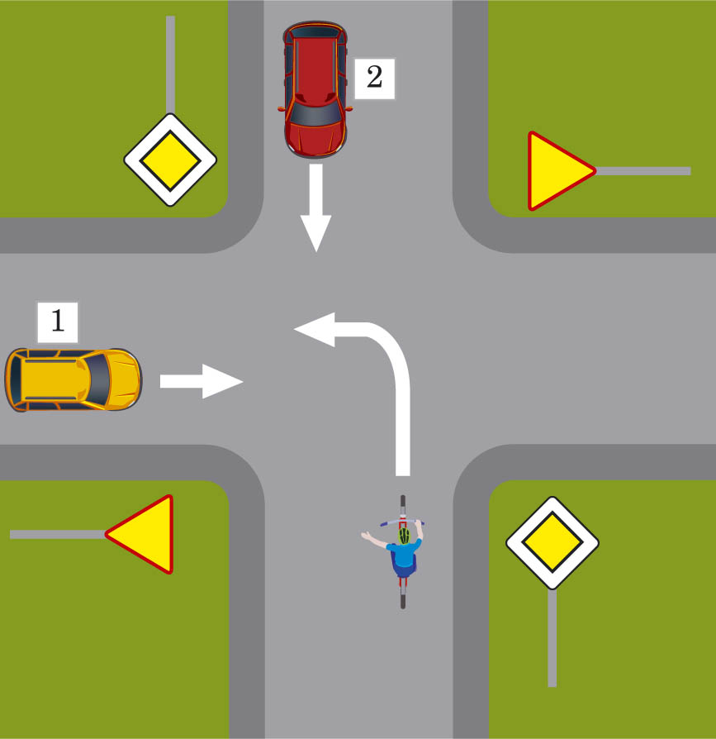

A. rowerzysta opuszcza skrzyżowanie jako drugi.
B. samochód oznaczony cyfrą 1 pierwszy zjeżdża ze skrzyżowania.
C. pierwszeństwo przed rowerzystą mają oba pojazdy.

20. Gdy w wyniku upadku rowerzysta skaleczy się, świadek zdarzenia powinien
A. ułożyć poszkodowanego w pozycji leżącej.
B. przemyć zranione miejsce wodą utlenioną.
C. wezwać straż pożarną.

